基隆市中正國民小學113學年度(第1學期)校長及教師公開授課實施計畫
- 依據：
- 教育部國民及學前教育署105年10月17日臺教國署國字第1050112992號函國民中學與國民小學實施校長及教師公開授課參考原則。
- 基隆市113年精進國民中小學教師教學專業與課程品質整體推動計畫。
- 目的：
- 建立教師專業學習社群，營造正向支持與合作分享文化，促進教師專業成長。
- 體現以學習者為主體，精進教師課室教學品質，提升學生學習成果。
- 因應108 課綱素養導向學習情形擇用多元課程與教學方式，落實十二年國教課綱精神。
- 實施對象：本校校長、教師及聘期為三個月以上之代課、代理教師。
- 辦理時間：113學年度。
- 實施原則：
- 授課人員每學年須辦理1次公開授課，每次至少邀請一位校內教師觀課(以下簡稱觀課教師)為原則；每學年每位教師至少需參與1次觀課。
- 授課人員於公開授課前，應共同規劃；其規劃事項，得包括共同備課、接受教學觀察及專業回饋；觀課人員，以全程參與為原則。
- 公開授課須於領域學習時間辦理，觀課教師以選擇無課務之節次為原則；全校教師辦理公開授課以分散於整學年為宜。
- 學年度內經本市教育處、各師資培育機構等委託辦理之公開授課，或參與本市教育處、各級輔導團辦理之教師專業研習，期間進行公開授課並做成紀錄者，視同完成公開授課一次。
- 公開授課，得結合學校定期教學觀摩、教師專業研習、課程與教學創新或教育實驗與計畫等辦理之。
- 實施方式：
- 學校校長、主任及教師於執行前完成基隆市中小學教師公開授課資訊網註冊(https://openclass.kl.edu.tw/)。
- 學校每學期初於「基隆市中小學教師公開授課資訊網」(以下稱公開授課平台）上傳「公開授課計畫」及「校長及教師公開授課登記表」。
- 授課人員個人(兩階段)上傳資料如下：
(一)第一階段(實施公觀課前)：必須於一週(7日)前，於公開授課平台以 OPENID 登入後，完成教師個人公開授課資料登載(含教案上傳)(系統平台不接受第一階段補登)。
(二)第二階段(完成備觀議後)：個人將授課、議課紀錄(於3週內)上傳於該平台分享。(若超過期限，學校管理者解封存始得補登)。
- 共同備課應於公開授課前進行，得與教學研究會(領域會議)、學年會議、教師社群合併辦理。
- 觀課係依備課內容並參酌觀課紀錄表，將課堂所觀察內容記載於觀課紀錄表，或以錄音、錄影方式記錄，以作為議課之依據。
- 議課由授課教師及觀課教師於公開授課後，針素養導向對教學優點、學生學習狀況及待釐清問題、觀課收穫或教學困難等主題進行分享與回應，以達到精進課堂之目的。
- 學校可依校務發需要辦理校本十二年國教課綱宣導或家長參與公開授課等研習， 得以其他不同方式(如線上、全校共同公開課日...) 邀請家長參與，增進對教師教學、學校課程及教學實踐之正向理解，共同建立親師生共學文化。
- 公開授課表件包含共同備課紀錄表(附表1)、觀課紀錄表(附表2)、議課紀錄表(附表3) 、公開授課紀錄表(附表4)。
- 本計畫奉校長核定後實施，修正時亦同。

教務主任： 校 長：

附表1
基隆市中正國小113學年度學校辦理校長及教師公開授課
共同備課紀錄表
教學時間：113/12/10第三節 教學班級： 特教班 教學領域：健康與體育 教學單元： 球類活動
教 學 者： 范心怡 觀 察 者： 曾庭筠 觀察前會談時間： 113/12/9 早上第一節
- 學習內容與教材內容（如核心知識、技能、情意等）：
1.核心知識：認識不同的球類器材名稱、及理解動作內容。
2.技能：能在引導下依照示範動作及理解指令，操作簡單技能。
3.情意：知道運動的好處，養成運動的習慣。
- 學習目標與學習表現：
1.發展並強化身體活動能力及功能性動作技能。
2.願意培養良好的健康生活型態。
3.簡易球類的拍、拋、接、擲、傳、滾及踢、控、停之手眼、手腳動作協調。
4.指令理解與完成度、專注力訓練、手眼協調訓練。
- 學生經驗與需求（如特質、困難等）：
1.學生障別：自閉症4位、智能障礙3位。
2.學生年級：五年級2位、四年級3位、二年級1位、一年級1位。
3.學生特質與需求：自閉症學生多數有自我的堅持及需求，注意力不集中，共同注意力弱，需大人口頭或肢體動作引導。智能障礙學生能聽懂並執行基本簡單指令。
4.學生經驗：熟悉課堂的班級常規、能熟悉知動教室之器材及收納歸位。
- 學習活動與教學策略（如教學方法與步驟、教學流程等）：
1.教學流程：暖身活動、球類遊戲活動、身體伸展與拉筋。
2.教學步驟：
(1)暖身活動：開合跳、前後步輪跳。
(2)球類遊戲活動：
★坐地板圍成圓形隊伍，運用腹部核心雙腳互推大球。
★雙手互推手勢球(先1顆球，再增加至2個球同時互推)。
★簡易注意力球類遊戲。(聽理解與專注力)。
(3)身體伸展與拉筋：腰、背部伸展。
3.教學方法：演示、實作。
- 學習評量方式：
1.實際操作。
2.觀察評量。
六、觀察的工具和觀察焦點：
1.能聽懂指令完成動作及收納器具歸位。
2.手眼協調。
3.肢體協調。
4.技能學習。
七、回饋會談時間和地點：
1.回饋會談時間：113/12/11(三)午休。
2.地點：潛能班

授課教師簽名： 范心怡 觀課教師簽名：曾庭筠
附表2：
基隆市中正國小113學年度學校辦理校長及教師公開授課
觀課紀錄表(結構式)
觀課科目 | 健康與體育 |  | 授課教師 | 范心怡 |  | 觀課班級 | 特教班
授課單元  名稱 |  | 球類活動 |  |  |  | 觀課日期 | 113/12/10
1.學生上課狀況 |  | (1)學生投入課堂學習程度如何？ |  |  | (摘要紀錄)  認知程度有高有低，有的需要協助才能執行指令，有的聽完可以自行執行。
 |  | (2)學生有干擾課堂行為嗎？情形如何？ |  |  | 無
2.學生分組討論情形 |  | - 小組間互動情形如何？(熱絡程度、參與程度) |  |  | 能夠喊出同學名字
 |  | (2)小組討論是否聚焦本次課堂？ |  |  | 不適用
 |  | (3)小組討論內容深度？ |  |  | 不適用
3.知識學習的情形 |  | - 學生在課堂中哪一個部分感到興趣？ |  |  | 能夠選擇將球傳給誰
 |  | (2)學生在學習中有沒有困難之處？ |  |  | 偶爾會忘記要先叫名再傳球
 |  | (3)真正有效的學習發生在什麼情境？ |  |  | 能嘗試用手推球
4.綜合建議 |  | 可配合學生能力，增加認知型指令。

觀課人員：____________范心怡______________

附表3
基隆市中正國小113學年度學校辦理校長及教師公開授課
議課紀錄表
教學時間： 113/12/10 教學班級： 特教班 教學領域： 健康與體育 教學單元： 球類活動
教 學 者： 范心怡 觀 察 者： 曾庭筠 觀察後會談時間： 113/12/11
一、教學者教學優點與特色：

在球類活動中結合認知教學。
課程結構性強，按部就班。

二、教學者教學待調整或改變之處：

無，合併於下方之建議。

三、對教學者之具體成長建議：

在手/腳傳球的遊戲中，可以配合學生的能力，指示學生傳給「穿○色衣服/褲子」的人、「長頭髮/短頭髮」的人、「男生、女生」等概念。

授課教師簽名： 范心怡 觀課教師簽名：曾庭筠

附表4：
基隆市中正國小113學年度學校辦理校長及教師公開授課紀錄表
授課教師：＿＿＿范心怡＿＿＿＿＿ 觀課教師：＿＿＿曾庭筠＿＿＿＿＿＿
備課 | 時間-113 年 12 月 9 日 :
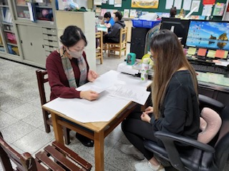 | 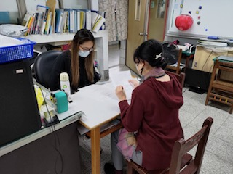 | 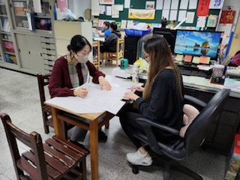 | 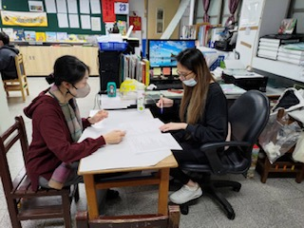
觀課 | 時間- 113年 12月 10日 :
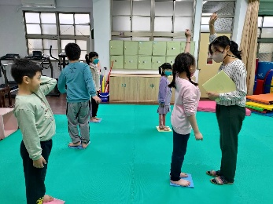 | 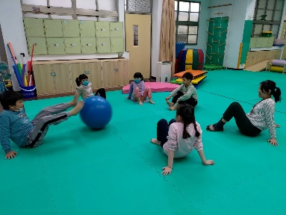 | 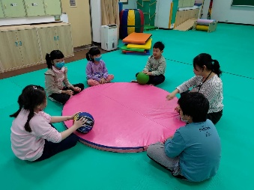 | 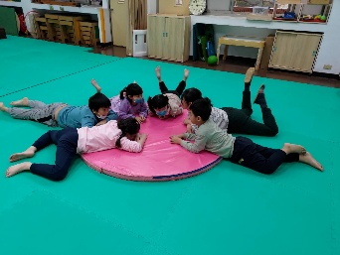
議課 | 時間-113 年 12 月 11 日 :
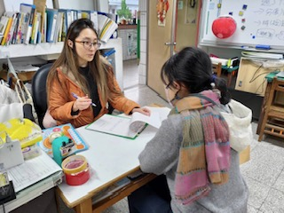 | 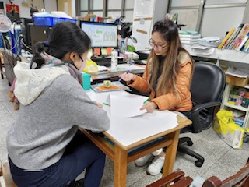 | 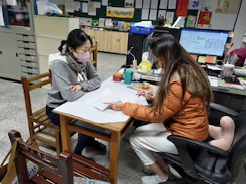 | 